18.11.2020г. в 3В был проведен классный час , посвященный Международному Дню Толерантности, который отмечается 16ноября.
Учащиеся высказывали свое понимание, что такое толерантность. Создали цветок толерантности.
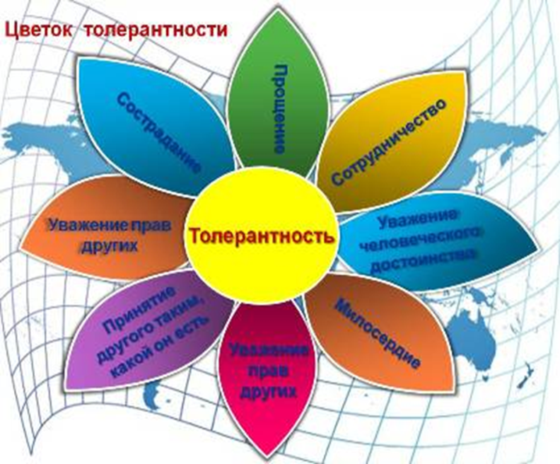

Если каждый друг к другу будет терпим,
То вместе мы сделаем толерантным наш мир.

